应流股份(603308.SH):董秘交流反馈，全年新签有望奔30亿，2030年规划两机收入80亿+，当前300亿市值赔率突出建议买入 长1短1

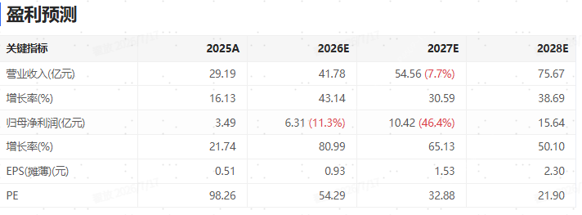

投资建议
两机（航发、燃机）作为重资本和技术投入的产业，其中航发订单已排到2035年、燃机受益于存量更新+新兴国家工业化+数据中心拉动，海外订单也排到2031年、景气度保守也是高位延续。而热端叶片作为最关键的零部件和产业链瓶颈，给了国产商全球份额提升的宝贵机遇。

应流作为当前燃机叶片收入占比最高的公司，目前在贝克休斯、西门子、斗山、上气卡位领先，已从研发转为批产和利润释放，当前订单已完全支撑27年的成长。作为重资产属性的子行业，利润端弹性有望在26年逐步释放。展望2030年公司规划80-100亿收入、利润13-15亿、叠加其他业务可展望18-20亿规模，较26年6亿利润有2-3x的利润弹性；届时全球份额仍然只有10%左右，估值仍可支撑PE 30x中枢（500-600亿）。

近期受AI产业链情绪影响，公司回调至300亿市值，赔率已经凸显（26/27年PE 54x/33x）。相比多数AI子环节，作为主力供电的燃机产品的迫切性和供给格局更加清晰，国产叶片商和主机厂的成长路径也很明确，建议买入，短期催化可跟踪海外巨头财报。

研究点评
事件：我们近期同应流董秘做了交流，沟通下业务进展和产能规划，具体内容如下。

详细内容：
产业判断：
- 认为2030年前新机需求保守是高位维持，2030年后维保替换量又会增加。
- 叶片全球前3为PCC、Howmet、Doncaster（美股刚上市，25年收入8.6亿美金、仍然亏损）。头部2家产能大头分配给航发，整体扩产进度不够，认为核心原因在产业工人。

海外客户：
- 贝克休斯：战略合作供应商，近期在推进氢气燃机叶片合作。中小燃订单乐观。目前已合作6-7种型号，目标27年收入1亿美金。
- 西门子：高度绑定，近期高管还要来。4000F产品研发完成，26H有望批量；4000F型号全8个品种都会下单。9000HL已完成研发，型号目前覆盖一半。两个型号长期就可展望10亿规模。同步对接SGT-6000机型。
- 斗山： 380MW、70MW级燃机叶片已配套。相比外资25个月交付、公司实现12个月，预期2027年底批产。
- 安萨尔多：订单已拿到，等待新设备到位。

国内：
- 上汽：小F级（AE64）、大F级（AE94）燃机叶片全型号供货。
- 联合重燃：第三套300MW大F级重燃招标中、公司预期叶片份额50%。

订单情况：
- 26Q1新签达到8.4亿，目前接单量和交付量同步在提升，Q2单月新签在2-3亿、在谈还有5-6亿，在手规模在20-22亿。
- 接单有所控制，在挑订单以及匹配产能进度。全年新签30亿以上没有压力。
- 26年交付端燃机业务占75-80%。在手订单以F级以上（60MW、70MW、300MW）燃机叶片为主。

航发：
- 赛峰：已拿到12个结构件订单，客户要求迫切、从研发到交付周期要6个月内。型号批产收入目标1-2亿。
- 罗罗：25年订单约2000万，新承接的机型预期27-28年投产、收入目标1亿。
- 商发：25年订单规模5000万，26年有提升、但受制于商发自身。

收入、产能和盈利：
- 6月单月预期产值可提升至1.5亿，5月已在1.3-1.4亿。
- 25年两级收入13亿，26年产能估算下收入预期20亿。扩产部分27年逐步投产，目标提升至35亿。
- 良率已逐步提升，目前平均50-70%，国内虽领先但对比海外有差距。成本端原材料占6成，26Q1涨价影响2800万毛利（钨是核心），目前已在逐步传导。

业务规划：
- 当前已过抢订单和份额阶段，而是提升交付能力、做好产能规划。新订单预期价格有望更好。
- 目标3-5年先超过Doncaster，长期目标成为中国PCC、HWM。长期两级收入达到80-100亿，希望航发、燃机各占50%。航发型号少、批量大，盈利性会更优。
- 低空：25年合计亏损5000万，拖累25年净利率。26年目标大幅扭亏、争取平衡。

